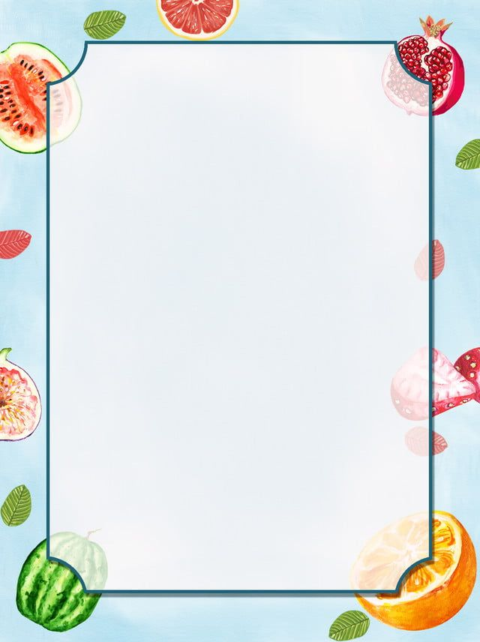

***Анкета для родителей № 2***

|  |  |  |  |  |  |
| --- | --- | --- | --- | --- | --- |
| **Продукты:** | | **Каждый или почти каждый день** | **Несколько раз в неделю** | **Реже одного раза в неделю** | **Не ест совсем** |
| **1** | **Каши (любые каши, в том числе в виде гарниров)** |  |  |  |  |
| **2** | **Супы (любые)** |  |  |  |  |
| **3** | **Кисломолочные продукты (ряженка, кефир, йогурт и т.д.)** |  |  |  |  |
| **4** | **Творог/творожки, блюда из творога** |  |  |  |  |
| **5** | **Свежие фрукты** |  |  |  |  |
| **6** | **Свежие овощи и салаты из свежих овощей** |  |  |  |  |
| **7** | **Хлеб, булка** |  |  |  |  |
| **8** | **Мясные блюда** |  |  |  |  |
| **9** | **Рыбные блюда** |  |  |  |  |
| **10** | **Яйца и блюда из яиц** |  |  |  |  |
| **11** | **Колбаса/ сосиски** |  |  |  |  |
| **12** | **Чипсы** |  |  |  |  |
| **13** | **Сухарики в пакетиках** |  |  |  |  |
| **14** | **Чизбургеры/ пицца** |  |  |  |  |
| **15** | **Курица фри (наггетсы и т.д.)** |  |  |  |  |
| **16** | **Шоколад, конфеты** |  |  |  |  |
| **17** | **Пирожные/ торты** |  |  |  |  |
| **18** | **Картошка фри** |  |  |  |  |
| **19** | **Молоко** |  |  |  |  |
| **20** | **Какао** |  |  |  |  |
| **21** | **Компот, кисель** |  |  |  |  |
| **22** | **Сок/ морс** |  |  |  |  |
| **23** | **Сладкая газированная вода (пепси кола и т.д.)** |  |  |  |  |
| **24** | **Суши, роллы** |  |  |  |  |